Отчет по проведению мероприятий в рамках месячника по защите прав семьи и детей «Вместе ради детей» в ДОУ №1 г. Липецка
Дети, страдающие от насилия, часто из страха, ложно понятого чувства стыда, скрывают свое тяжелое положение, замыкаются в себе и становятся легкой добычей преступников. Поэтому так важна активная жизненная позиция всех неравнодушных граждан.
Мероприятия в рамках месячника по защите семьи и детей «Вместе ради детей!» направлены на улучшение положения детей в Липецкой области, профилактику семейного насилия и преступности, повышение уровня правосознания и правовой культуры населения, предупреждение правонарушений несовершеннолетних, деструктивных проявлений. Спасти детей «от улицы», научить их быть успешными, получать радость через живое общение можно только, объединив усилия правоохранителей, власти и общества.
В связи с этим в ДОУ №1 г. Липецка в период с 02.04.2019 по 20.05.2019 прошли профилактические мероприятия по защите прав семьи и детей «Вместе ради детей!». Комплекс мероприятий направлен на работу с несовершеннолетними и их родителями (законными представителями), оказание им всесторонней правовой помощи, расширение правового пространства.
В детском саду размещены ящики для анонимных обращений граждан по вопросам нарушения прав семьи и детей, расположенные на 1-ом этаже зданий первого и второго корпуса, соответственно по адресу Желябова, 9 и Желябова, 19 в холле центрального коридора.
На сайте ДОУ создана страница «Вместе ради детей», где размещен план мероприятий работы с детьми, родителями и педагогами.
В течение месяца воспитатели знакомили с правами детей в рамках Конвенции о правах ребенка, читали художественную литературу по данной теме (А.А. Усачев «Приключения маленького человека», А.Л. Барто цикл стихов, который называется «Переводы с детского»: «Я расту», «О человечестве», «Мама или я?», «Признание», «Мой папа рассердился», «Однажды я разбил стекло», «Нечистое дело», «Сколько раз меня ругали», «Мне помогает похвала», С.В. Михалков «Несбывшиеся мечты», М.С. Пляцковский «Подарки», Астрид Линдгрен «Малыш и Карлсон, который живет на крыше», Г Остер «Права детенышей».
Воспитателями проведен конкурс рисунков «Я ребенок и у меня есть право…»

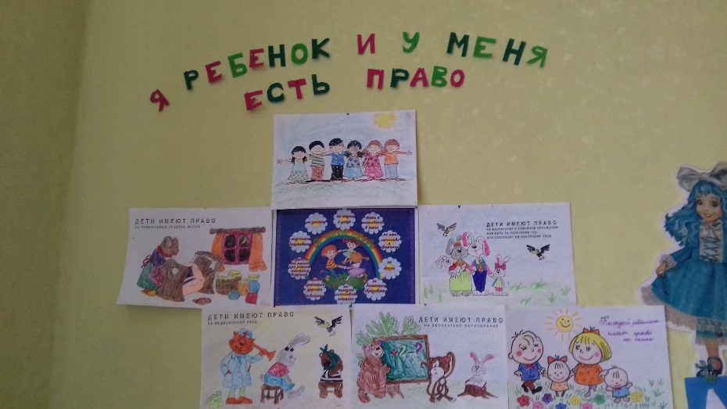

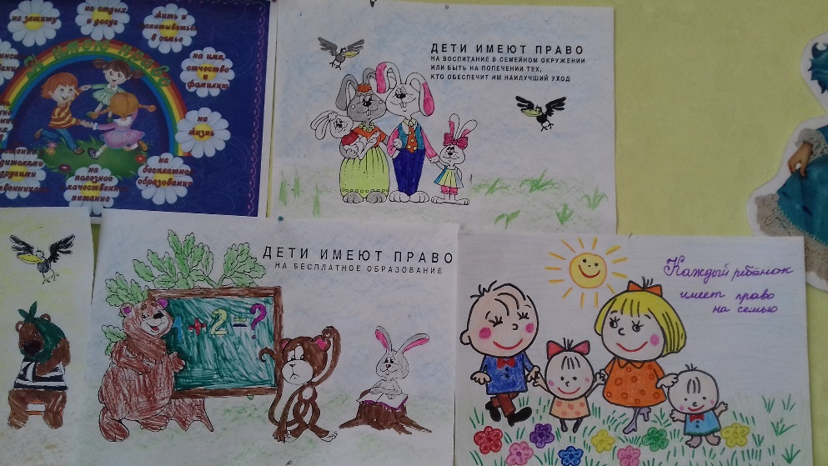

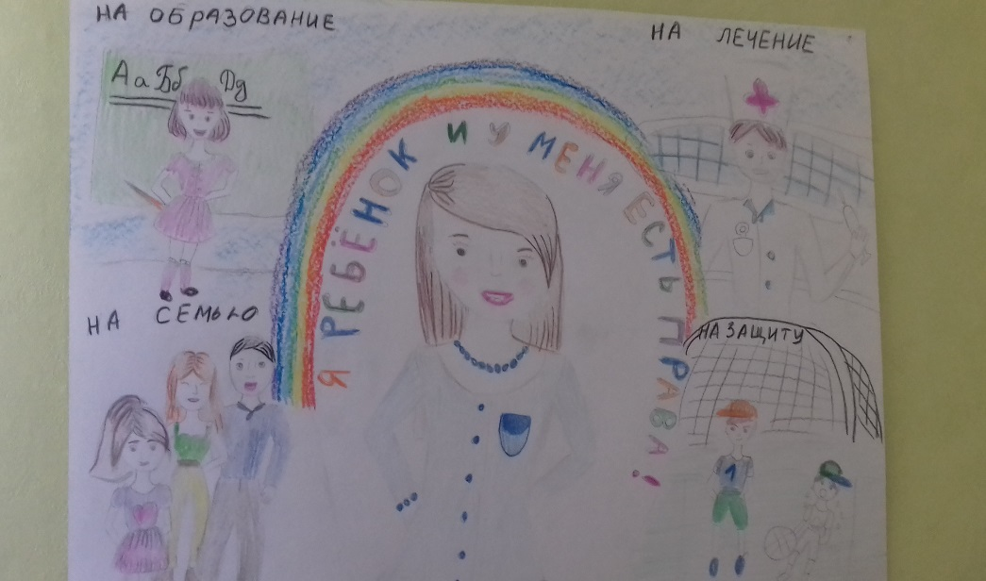
В конкурсе театральных поставок принимали участие воспитанники детского сада в возрасте от 3 до 7 лет. На протяжении недели с 15 по 19 апреля с детьми разных возрастов были проведены беседы о театре, театральных профессиях, о любимых сказках, о любимых сказочных героях. Дети с удовольствием играли в подвижные, сюжетно- ролевые игры, игры-драматизации по русским народным сказкам с использованием театральных атрибутов и разнообразных костюмов. Дети старшего подготовительного возраста понравились игры-сочинялки «Однажды в лесу…», «Жили- были…», «Это было…» и др. Дети все групп много узнавали, много рисовали, много сочиняли.

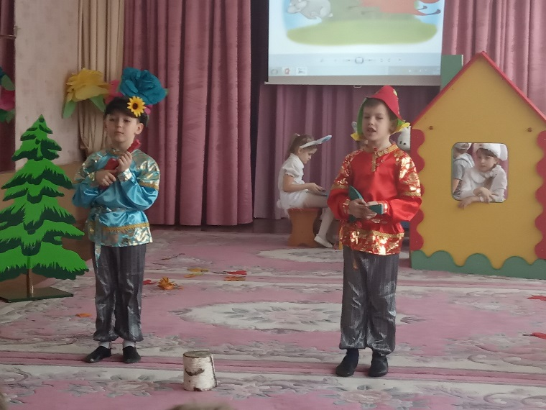 | 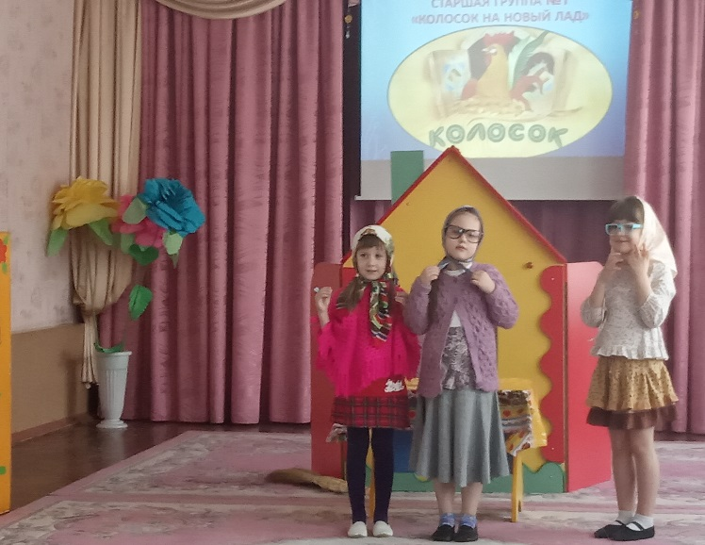
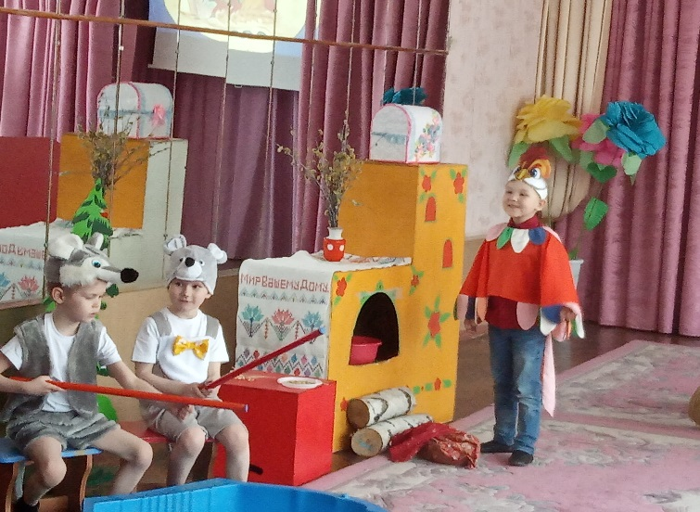 | 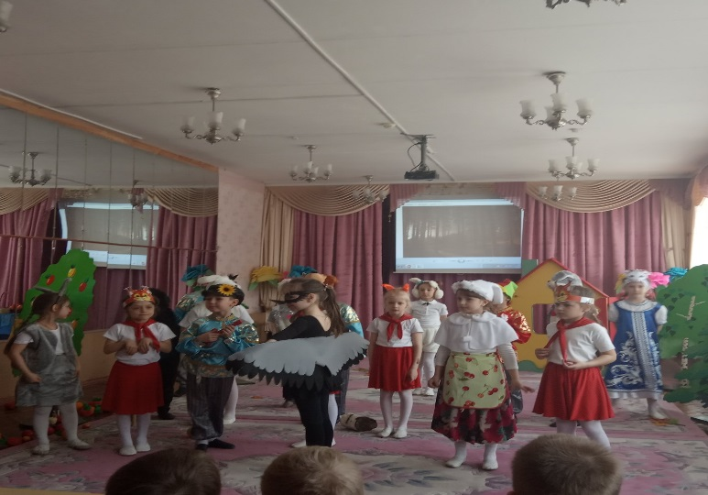

К Дня Победы в группах были оформлены выставки рисунков «Дети рисуют Победу». Дети в своем творчестве отразили отношение к истории и событиям военных лет, к празднику Победы. Рисунки были оценены детьми и родителями, были выбраны лучшие, которые приняли участие в совместном конкурсе с Управлением ФССП России по Липецкой области на лучший детский рисунок и лучшее сочинение, посвященный 74-летию Победы в Великой Отечественной войне.
В рамках месячника была проведена совместная работа с родителями. Организованы консультации с родителями: «Если ребенок грубит», «Семья и семейные ценности», Права и обязанности родителей», «Любить ребенка. Как?», Обеспечение пожарной безопасности детей в быту». В приемных выставлена информация по данной теме.

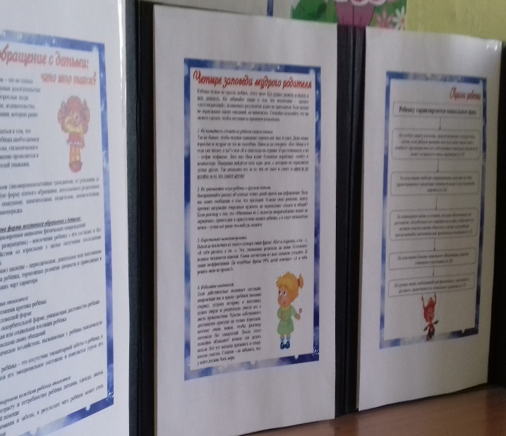 |  | 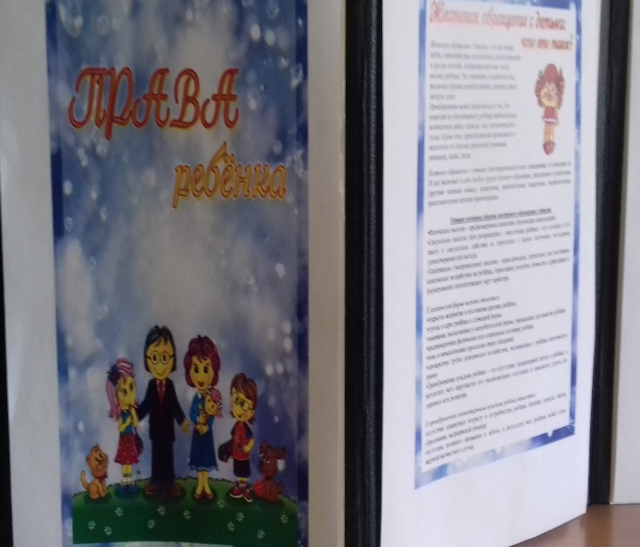

На общем родительском собрании заместитель заведующей осветила вопрос «Ответственное родительство - успешное будущее детей».
На протяжении всего месячника работало психологическое сопровождение «Кабинета доверия». Педагогом-психологом проводились индивидуальные консультации, беседы с родителями (законными представителями) по интересующим их вопросам.

